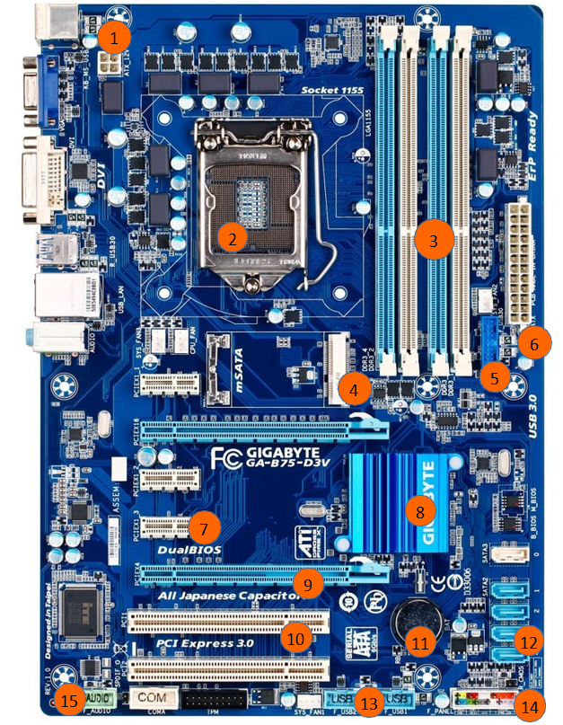

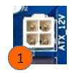

|  |  |  |
| --- | --- | --- |
| **1** | **NOM** | **FONCTION** |
| Emplacement alimentation 12V | Alimente le processeur |

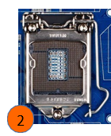

|  |  |  |
| --- | --- | --- |
| **2** | **NOM** | **FONCTION** |
| Emplacement processeur (socket processor) | Connecte le processeur |

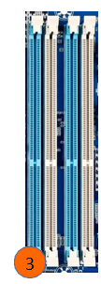

|  |  |  |
| --- | --- | --- |
| **3** | **NOM** | **FONCTION** |
| Slot RAM | Connecter les barrettes ram |

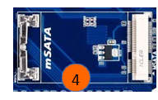

|  |  |  |
| --- | --- | --- |
| **4** | **NOM** | **FONCTION** |
| Emplacement SSD MSATA | Connecter un SSD en MSATA |

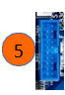

|  |  |  |
| --- | --- | --- |
| **5** | **NOM** | **FONCTION** |
| Port USB 3.0 | Connecter l’USB 3 |

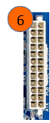

|  |  |  |
| --- | --- | --- |
| **6** | **NOM** | **FONCTION** |
| Broche ATX | Brancher l’alimentation de la carte mère |

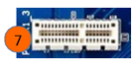

|  |  |  |
| --- | --- | --- |
| **7** | **NOM** | **FONCTION** |
| Port PCI express 1X | Brancher les cartes son/réseau |

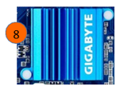

|  |  |  |
| --- | --- | --- |
| **8** | **NOM** | **FONCTION** |
| sheepset | Drive la carte mère |



|  |  |  |
| --- | --- | --- |
| **9** | **NOM** | **FONCTION** |
| Port PCI express 16X | Brancher la carte graphique |



|  |  |  |
| --- | --- | --- |
| **10** | **NOM** | **FONCTION** |
| Port PCI express | brancher une carte qu’importe laquelle |

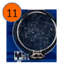

|  |  |  |
| --- | --- | --- |
| **11** | **NOM** | **FONCTION** |
| pile | Alimente le bios si le pc est débranché |

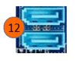

|  |  |  |
| --- | --- | --- |
| **12** | **NOM** | **FONCTION** |
| Port SATA | Brancher les disques dur |

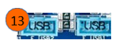

|  |  |  |
| --- | --- | --- |
| **13** | **NOM** | **FONCTION** |
| Port usb | Connecte les branchements usb |

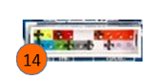

|  |  |  |
| --- | --- | --- |
| **14** | **NOM** | **FONCTION** |
| Connecteur panneau avant | Branche le panneau avant du boitier |



|  |  |  |
| --- | --- | --- |
| **15** | **NOM** | **FONCTION** |
| Port audio | Branche le boitier audio |